Liceo José Victorino Lastarria
Rancagua
“Formando Técnicos para el mañana”
Unidad Técnico-Pedagógica

GUÍA DE EDUCACIÓN FÍSICA TERCERO MEDIO
Nombre: _________________________________ Curso: _______ Fecha: ____________________
Profesor: Leandro Garrido
Fecha: 7 a 11 de septiembre 2020
OA 3: PRIORIZACIÓN CURRICULAR
Diseñar y aplicar un plan de entrenamiento para mejorar su rendimiento físico, considerando sus características personales y funcionales.
Objetivo de la guía.
Realizar una rutina de ejercicios enfocada al entrenamiento de la musculatura del miembro inferior.
Actividades:
Crear una rutina para trabajar la musculatura del miembro inferior (cuádriceps, glúteos, isquiotibiales, gemelos)
La rutina debe contener:
-Un calentamiento en donde incluya movilidad articular y elongación
- Nombre del ejercicio y descripción de este
- Cada ejercicio debe tener un numero de repeticiones, una cantidad de series, y un tiempo de pausa entre cada serie.
- Al menos 4 ejercicios diferentes que completen la rutina del miembro inferior.
- Debe ejecutar su rutina.
Ticket de salida:
(Sólo lo contestan los estudiantes que van a retirar guías impresas al Liceo)
1) Nombre la musculatura que trabajó en cada ejercicio
2) ¿En qué momento se hidrató?
3) de 1 a 10 que tan intensa sintió la rutina siendo 1 el nivel de menor cansancio y 10 el nivel de cansancio extremo
Dudas o inquietudes: leandro.garrido@liceo-victorinolastarria.cl
Profesor: Leandro Garrido

Imagenología de músculos a trabajar
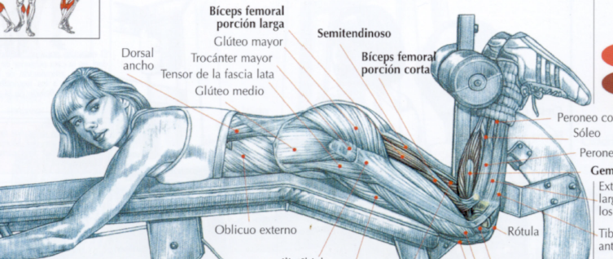
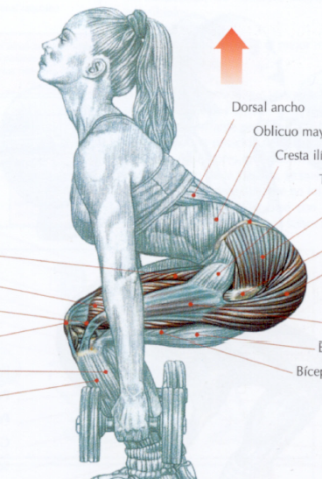
Cuádriceps y glúteos Isquiotibial
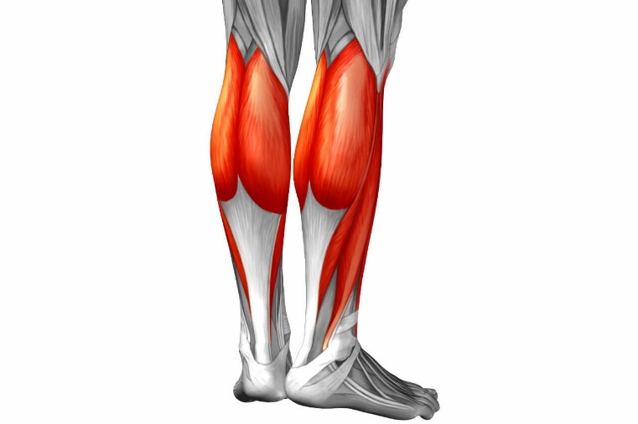
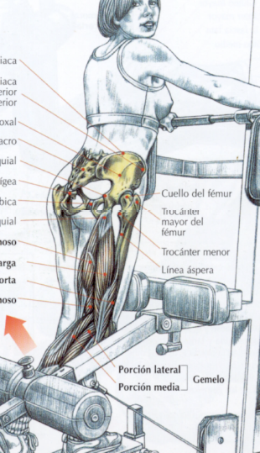

Isquiotibial y gastrocnemio Gastrocnemio

